六（7）中队阅读明星——周美玲
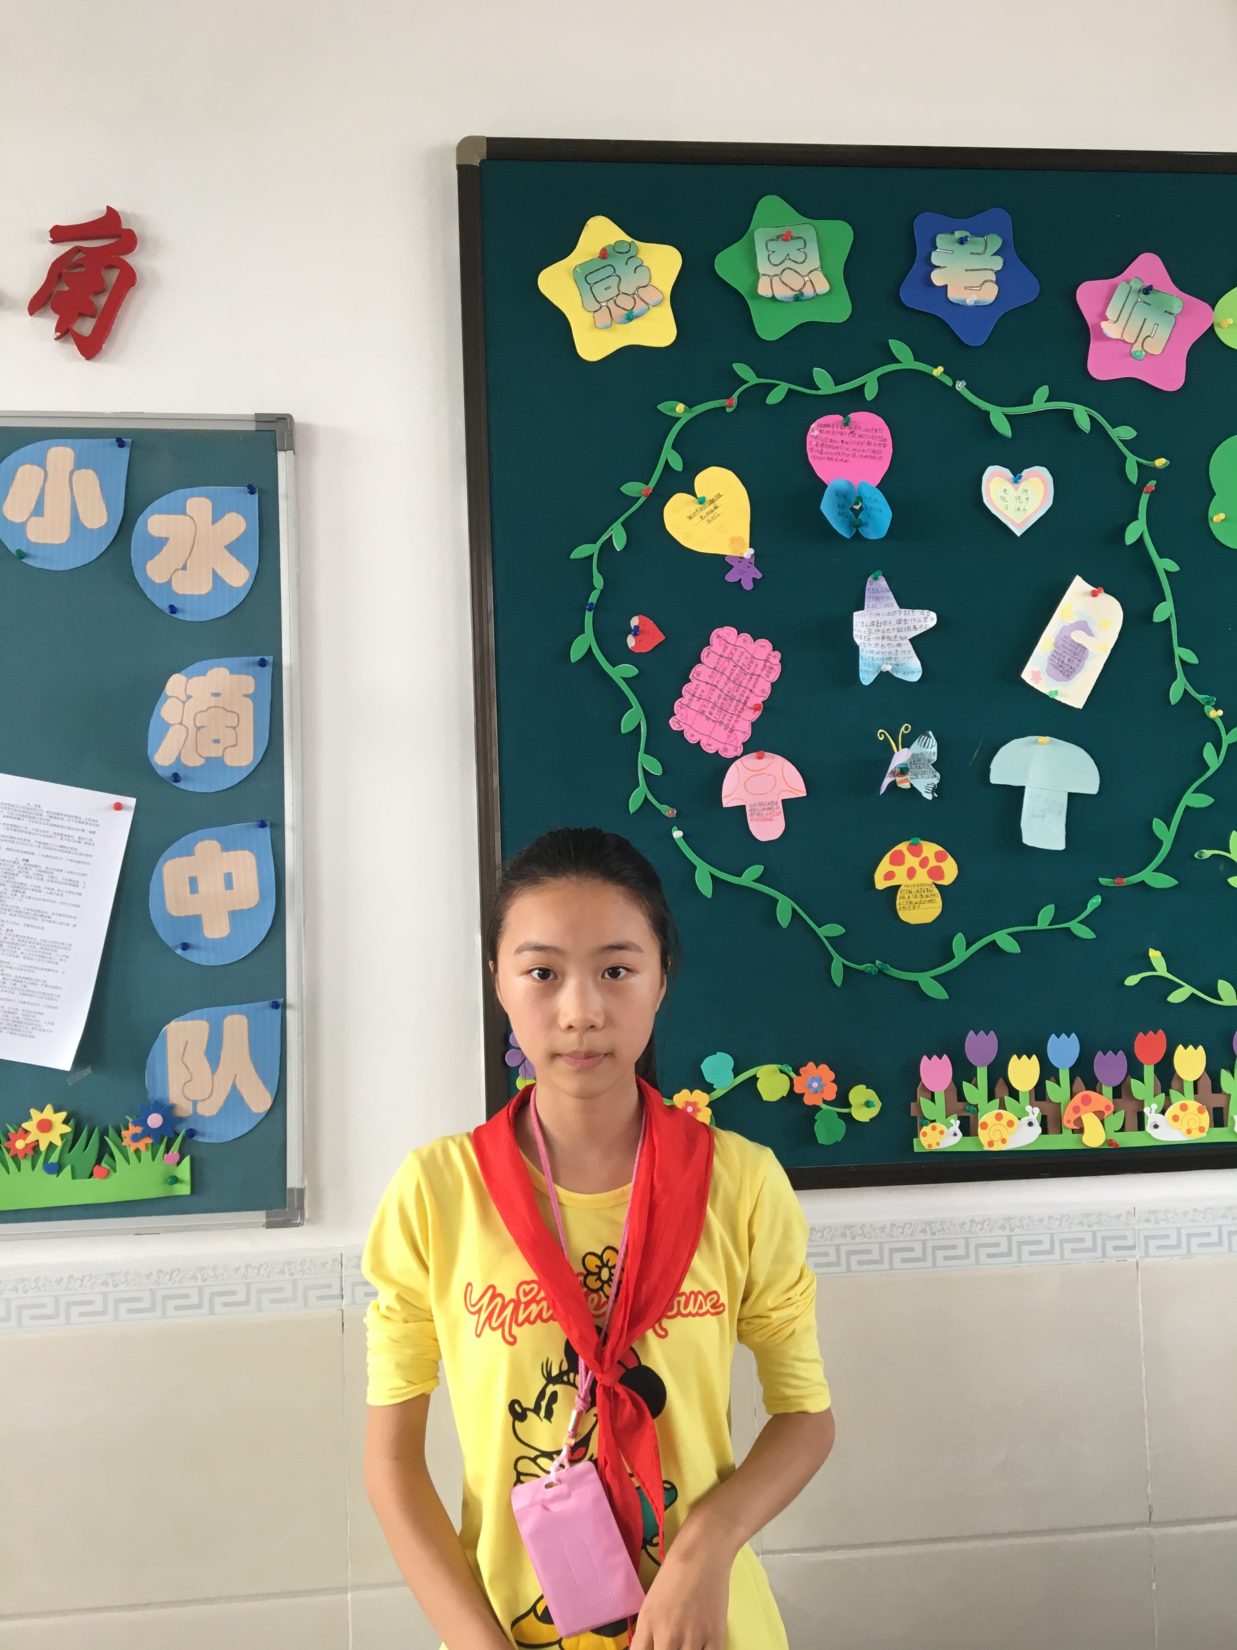
我是六七中队的周美玲。俗话说书中自有颜如玉，书中自有黄金屋，所以我很爱读书。我常常沉浸在知识的海洋里无法自拔，读万卷书，行万里路，它带我走进了万千世界。我自己藏书有一百多本，大多都是一些有名作家的得意之作，还有一些童书。我这么爱看书，都是因为受爸爸的影响，他特别爱看书，他喜爱看关于历史的，他藏书有三百多本。读书破万卷，下笔如有神，因为我爱看书，所以知识广泛，写作文就能很快写好，我还得过好几次作文比赛的胜利呢！

